1.4 空间向量的应用
1.4.1 用空间向量研究直线、平面的位置关系
第1课时 用空间向量研究直线、平面的平行关系
课后训练巩固提升
A组
1.设平面α内两条直线的方向向量分别为a=(1,2,1),b=(-1,1,2),则下列向量中是平面α的法向量的是( )
A.(-1,-2,5) B.(-1,1,-1)
C.(1,1,1) D.(1,-1,-1)
解析:平面α的法向量应当与a,b都垂直,检验知选B.
答案:B
2.已知向量a=(2,-3,5)与b=(4,x,y)平行,则x,y的值分别为( )
A.6和-10 B.-6和10
C.-6和-10 D.6和10
解析:∵a与b平行,∴$\frac{4}{2}=\frac{x}{\text{-}3}=\frac{y}{5}$,解得x=-6,y=10.
答案:B
3.若$\vec{AB}$=λ$\vec{CD}$+μ$\vec{CE}$,λ,μ∈R,则直线AB与平面CDE的位置关系是( )
A.相交 B.平行
C.在平面内 D.平行或在平面内
解析:∵$\vec{AB}$=λ$\vec{CD}$+μ$\vec{CE}$,∴$\vec{AB},\vec{CD},\vec{CE}$共面.
∴直线AB与平面CDE的位置关系是平行或在平面内.
答案:D
4.已知点A(1,1,0),B(1,0,1),C(0,1,1),则平面ABC的一个法向量的单位向量是( )
A.(1,1,1) B.$\left(\frac{\sqrt{3}}{3}\text{,}\frac{\sqrt{3}}{3}\text{,}\frac{\sqrt{3}}{3}\right)$
C.$\left(\frac{1}{3}\text{,}\frac{1}{3}\text{,}\frac{1}{3}\right)$ D.$\left(\frac{\sqrt{3}}{3}\text{,}\frac{\sqrt{3}}{3}\text{,-}\frac{\sqrt{3}}{3}\right)$
解析:设平面ABC的法向量为n=(x,y,z),$\vec{AB}$=(0,-1,1),$\vec{BC}$=(-1,1,0),
则$\left\{\begin{matrix}\vec{AB}\text{·}n=\text{-}y+z=0\text{,} \\ \vec{BC}\text{·}n=\text{-}x+y=0\text{,}\end{matrix}\right.$解得x=y=z.
因为单位向量的模为1,所以只有选项B正确.
答案:B
5.(多选题)如图,在平行六面体ABCD-A₁B₁C₁D₁中,点M,P,Q分别为棱AB,CD,BC的中点,若平行六面体的各棱长均相等,则下列四个结论中正确的是( )
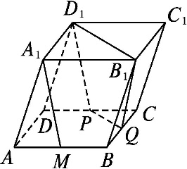
A.A₁M∥D₁P
B.A₁M∥B₁Q
C.A₁M∥平面DCC₁D₁
D.A₁M∥平面D₁PQB₁
解析:因为$\vec{A_{1}M}=\vec{A_{1}A}+\vec{AM}=\vec{A_{1}A}+\frac{1}{2}\vec{AB},\vec{D_{1}P}=\vec{D_{1}D}+\vec{DP}=\vec{A_{1}A}+\frac{1}{2}\vec{AB}$,所以$\vec{A_{1}M}∥\vec{D_{1}P}$,即A₁M∥D₁P,故A正确;
由线面平行的判定定理可知,A₁M∥平面DCC₁D₁,A₁M∥平面D₁PQB₁,故C,D正确;
因为PQ与D₁B₁平行但不相等,所以四边形D₁PQB₁为梯形,即D₁P与B₁Q不平行,从而A₁M与B₁Q不平行,故B不正确.
答案:ACD
6.已知直线l₁的一个方向向量为(-7,3,4),直线l₂的一个方向向量为(x,y,8),且l₁∥l₂,则x= ,y= .
解析:∵l₁∥l₂,∴$\frac{x}{\text{-}7}=\frac{y}{3}=\frac{8}{4}$.
∴x=-14,y=6.
答案:-14 6
7.若A$\left(0\text{,}2\text{,}\frac{19}{8}\right)$,B$\left(1\text{,-}1\text{,}\frac{5}{8}\right)$,C$\left(\text{-}2\text{,}1\text{,}\frac{5}{8}\right)$是平面α内的三点,设平面α的法向量a=(x,y,z),则x∶y∶z= .
解析:$\vec{AB}=\left(1\text{,-}3\text{,-}\frac{7}{4}\right),\vec{AC}=\left(\text{-}2\text{,-}1\text{,-}\frac{7}{4}\right)$.
因为a·$\vec{AB}$=0,a·$\vec{AC}$=0,
所以$\left\{\begin{matrix}x\text{-}3y\text{-}\frac{7}{4}z=0\text{,} \\ \text{-}2x\text{-}y\text{-}\frac{7}{4}z=0\text{,}\end{matrix}\right.则\left\{\begin{matrix}x=\frac{2}{3}y\text{,} \\ z=\text{-}\frac{4}{3}y\text{.}\end{matrix}\right.$
所以x∶y∶z=$\frac{2}{3}$y∶y∶$\left(\text{-}\frac{4}{3}y\right)$=2∶3∶(-4).
答案:2∶3∶(-4)
8.已知点O(0,0,0),A(4,1,3),B(2,3,1),C(3,7,-5),以$\vec{OP}$=(x,-1,3)为方向向量的直线与平面ABC平行,则x= .
解析:$\vec{AB}$=(-2,2,-2),$\vec{AC}$=(-1,6,-8).
可得平面ABC的一个法向量n=(2,7,5).
由n·$\vec{OP}$=0,得2x-7+15=0,解得x=-4.
答案:-4
9.如图,ABEDFC为多面体,平面ABED与平面ACFD垂直,点O在线段AD上, OA=1,OD=2,△OAB,△OAC,△ODE,△ODF都是正三角形.求证:直线BC∥EF.
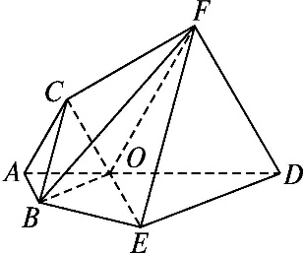
证明:过点F作FQ⊥AD,交AD于点Q,连接QE.
由平面ABED⊥平面ACFD,平面ABED∩平面ACFD=AD,FQ⊂平面ACFD,得FQ⊥平面ABED.因为△ODF,△ODE是正三角形,所以Q为OD的中点,所以EQ⊥OD.以Q为原点,$\vec{QE},\vec{QD},\vec{QF}$的方向分别为x轴、y轴、z轴的正方向,建立空间直角坐标系,如图所示.
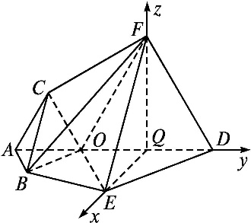
由已知得E($\sqrt{3}$,0,0),F(0,0, $\sqrt{3}$),B$\left(\frac{\sqrt{3}}{2},-\frac{3}{2},0\right)$,C$\left(0\text{,-}\frac{3}{2}\text{,}\frac{\sqrt{3}}{2}\right)$,
所以$\vec{BC}=\left(\text{-}\frac{\sqrt{3}}{2}\text{,}0\text{,}\frac{\sqrt{3}}{2}\right),\vec{EF}$=(-$\sqrt{3}$,0, $\sqrt{3}$).
因为$\vec{EF}$=2$\vec{BC}$,且B∉EF,所以BC∥EF.
10.在长方体ABCD-A₁B₁C₁D₁中,DA=2,DC=3,DD₁=4,M,N,E,F分别为棱A₁D₁,A₁B₁,D₁C₁,B₁C₁的中点.求证:平面AMN∥平面EFBD.
证明:(方法一)建立空间直角坐标系Dxyz,如图所示,
则A(2,0,0),B(2,3,0),M(1,0,4),N(2,$\frac{3}{2}$,4),E(0,$\frac{3}{2}$,4),F(1,3,4),
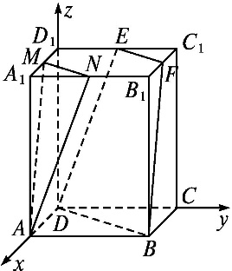
∴$\vec{MN}=\left(1\text{,}\frac{3}{2}\text{,}0\right),\vec{EF}=\left(1\text{,}\frac{3}{2}\text{,}0\right),\vec{AM}$=(-1,0,4),$\vec{BF}$=(-1,0,4).
∵$\vec{MN}=\vec{EF}$,
∴MN∥EF.
又EF⊂平面EFBD,MN⊄平面EFBD,
∴MN∥平面EFBD.
同理,可证AM∥平面EFBD.
又MN⊂平面AMN,AM⊂平面AMN,且MN∩AM=M,
∴平面AMN∥平面EFBD.
(方法二)建立空间直角坐标系Dxyz,如方法一,
则A(2,0,0),M(1,0,4),N$\left(2\text{,}\frac{3}{2}\text{,}4\right)$,D(0,0,0),E$\left(0\text{,}\frac{3}{2}\text{,}4\right)$,F(1,3,4),
∴$\vec{AM}$=(-1,0,4),$\vec{AN}=\left(0\text{,}\frac{3}{2}\text{,}4\right),\vec{DE}=\left(0\text{,}\frac{3}{2}\text{,}4\right),\vec{DF}$=(1,3,4).
设平面AMN的法向量为n₁=(x₁,y₁,z₁),则$\left\{\begin{matrix}n_{1}\text{·}\vec{AM}=0\text{,} \\ n_{1}\text{·}\vec{AN}=0\text{.}\end{matrix}\right.$
∴$\left\{\begin{matrix}\text{-}x_{1}+4z_{1}=0\text{,} \\ \frac{3}{2}y_{1}+4z_{1}=0\text{.}\end{matrix}\right.∴\left\{\begin{matrix}x_{1}=4z_{1}\text{,} \\ y_{1}=\text{-}\frac{8}{3}z_{1}\text{.}\end{matrix}\right.$
∴可取n₁=$\left(1\text{,-}\frac{2}{3}\text{,}\frac{1}{4}\right)$.
∴n₁=$\left(1\text{,-}\frac{2}{3}\text{,}\frac{1}{4}\right)$为平面AMN的一个法向量.
同理,可得平面EFBD的一个法向量为n₂=$\left(\frac{3}{2}\text{,-}1\text{,}\frac{3}{8}\right)$.
∵n₁=$\frac{2}{3}$n₂,∴n₁∥n₂.
∴平面AMN∥平面EFBD.
B组
1.在菱形ABCD中,若$\vec{PA}$是平面ABCD的法向量,则下列等式不成立的是( )
A.$\vec{PA}·\vec{AB}$=0
B.$\vec{PA}·\vec{CD}$=0
C.$\vec{PC}·\vec{BD}$=0
D.$\vec{PC}·\vec{AB}$=0
解析:由题意知PA⊥平面ABCD,所以PA与平面内的直线AB,CD都垂直,故A,B正确;
因为菱形的对角线互相垂直,所以对角线BD⊥平面PAC,所以PC⊥BD,故C正确.
若PC⊥AB,则AC⊥AB,在菱形中不成立,故选D.
答案:D
2.(多选题)已知直线l过点P(1,0,-1),平行于向量a=(2,1,1),直线l与点M(1,2,3)均在平面α上,则下列向量是平面α的法向量的是( )
A.(1,-4,2) B.(0,-1,1)
C.$\left(\text{-}\frac{1}{4}\text{,}1\text{,-}\frac{1}{2}\right)$ D.$\left(\frac{1}{4}\text{,-}1\text{,}\frac{1}{2}\right)$
解析:$\vec{PM}$=(0,2,4),直线l平行于向量a,设n是平面α的法向量,则n必须满足$\left\{\begin{matrix}n\text{·}a=0\text{,} \\ n\text{·}\vec{PM}=0\text{,}\end{matrix}\right.$把选项代入验证,选项A,C,D都满足,只有选项B不满足.
答案:ACD
3.(多选题)已知点P是平行四边形ABCD所在平面外一点,如果$\vec{AB}$=(2,-1,-4),$\vec{AD}$=(4,2,0),$\vec{AP}$=(-1,2,-1).则下列结论正确的是( )
A.AP⊥AB
B.AP⊥AD
C.$\vec{AP}$是平面ABCD的法向量
D.$\vec{AP}∥\vec{BD}$
解析:∵$\vec{AB}·\vec{AP}$=0,$\vec{AD}·\vec{AP}$=0,
∴AB⊥AP,AD⊥AP.故A,B正确.
又$\vec{AB}与\vec{AD}$不平行,
∴$\vec{AP}$是平面ABCD的法向量.故C正确.
∵$\vec{BD}=\vec{AD}-\vec{AB}$=(2,3,4),$\vec{AP}$=(-1,2,-1),
∴$\vec{BD}与\vec{AP}$不平行.故D错误.
答案:ABC
4.若平面α的一个法向量为u₁=(-3,y,2),平面β的一个法向量为u₂=(6,-2,z),且α∥β,则y+z= .
解析:∵α∥β,∴u₁∥u₂.
∵u₁=(-3,y,2),∴z≠0.
∴$\frac{\text{-}3}{6}=\frac{y}{\text{-}2}=\frac{2}{z}$,
解得y=1,z=-4.
∴y+z=-3.
答案:-3
5.如图,正方形ABCD与矩形ACEF所在平面互相垂直,AB=$\sqrt{2}$,AF=1,点M在EF上,且AM∥平面BDE,则点M的坐标为 .
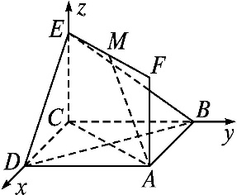
解析:如图,设AC与BD相交于点O,连接OE.
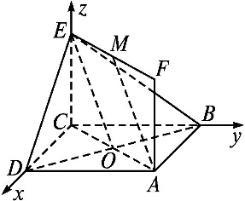
因为AM∥平面BDE,且AM⊂平面ACEF,平面ACEF∩平面BDE=OE,所以AM∥EO.
又O是正方形ABCD对角线的交点,且ACEF是矩形,
所以M为线段EF的中点.
在空间直角坐标系中,E(0,0,1),F($\sqrt{2},\sqrt{2}$,1).
因此点M的坐标为$\left(\frac{\sqrt{2}}{2}\text{,}\frac{\sqrt{2}}{2}\text{,}1\right)$.
答案:$\left(\frac{\sqrt{2}}{2}\text{,}\frac{\sqrt{2}}{2}\text{,}1\right)$
6.如图所示,在直角梯形ABCP中,AP∥BC,AP⊥AB,AB=BC=$\frac{1}{2}$AP=2,D是AP的中点,E,F,G分别为PC,PD,CB的中点,将△PCD沿CD折起,使得PD⊥平面ABCD.请用向量方法证明AP∥平面EFG.
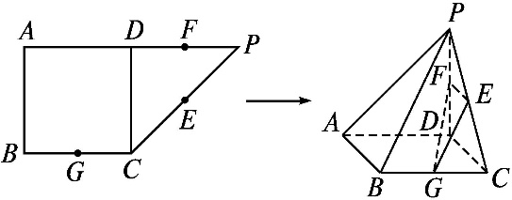
解:以D为原点,$\vec{DA},\vec{DC},\vec{DP}$的方向分别为x轴、y轴、z轴的正方向,建立空间直角坐标系Dxyz,如图所示,
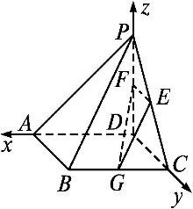
则P(0,0,2),C(0,2,0),G(1,2,0),E(0,1,1),F(0,0,1),A(2,0,0),
所以$\vec{AP}$=(-2,0,2),$\vec{EF}$=(0,-1,0),$\vec{EG}$=(1,1,-1).
设平面EFG的法向量为n=(x,y,z),则$\left\{\begin{matrix}n\text{·}\vec{EF}=0\text{,} \\ n\text{·}\vec{EG}=0\text{.}\end{matrix}\right.$
所以$\left\{\begin{matrix}\text{-}y=0\text{,} \\ x+y\text{-}z=0\text{.}\end{matrix}\right.$
所以$\left\{\begin{matrix}x=z\text{,} \\ y=0\text{.}\end{matrix}\right.$取z=1,则x=1.于是n=(1,0,1)是平面EFG的一个法向量.
因为n·$\vec{AP}$=1×(-2)+0×0+1×2=0,
所以n⊥$\vec{AP}$.又AP⊄平面EFG,
所以AP∥平面EFG.
7.如图,在四棱锥P-ABCD中,PA⊥平面ABCD,PB与底面所成的角为45°,底面ABCD为直角梯形,∠ABC=∠BAD=90°,PA=BC=$\frac{1}{2}$AD=1.在棱PD上是否存在一点E,使得CE∥平面PAB?若存在,求出点E的位置;若不存在,请说明理由.
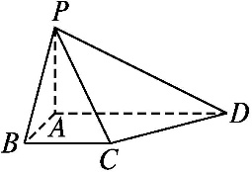
解:存在,当E为PD的中点时,CE∥平面PAB.以A为原点,AB,AD,AP所在直线分别为x轴、y轴、z轴,建立空间直角坐标系,如图所示,
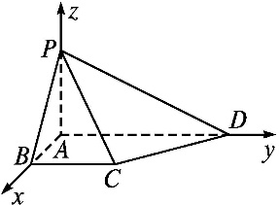
则P(0,0,1),C(1,1,0),D(0,2,0),
∴$\vec{PD}$=(0,2,-1).
设点E的坐标为(0,y,z),则
$\vec{PE}$=(0,y,z-1),$\vec{CE}$=(-1,y-1,z).
∵点E在PD上,∴$\vec{PE}∥\vec{PD}$.
∴$\frac{y}{2}=\frac{z\text{-}1}{\text{-}1}$.①
$\vec{AD}$=(0,2,0)是平面PAB的一个法向量.
∵CE∥平面PAB, ∴$\vec{CE}⊥\vec{AD}$.
∴(-1,y-1,z)·(0,2,0)=2(y-1)=0.
∴y=1.代入①,得z=$\frac{1}{2}$.
∴E$\left(0\text{,}1\text{,}\frac{1}{2}\right)$是PD的中点.
∴在棱PD上存在点E,且当E为PD中点时,CE∥平面PAB.

